Resolución del Pleno del Instituto de Transparencia, Acceso a la Información Pública y Protección de Datos Personales del Estado de México y Municipios, con domicilio en Metepec, Estado de México, celebrada el trece de julio de dos mil veintidós.

VISTO el expediente formado con motivo del Recurso de Revisión 06767/INFOEM/IP/RR/2022, promovido por el C. XXXX XXXXX, que en lo sucesivo se denominará EL RECURRENTE, en contra de la respuesta emitida por el Ayuntamiento de Tecámac, que en lo sucesivo se denominará EL SUJETO OBLIGADO, se procede a dictar la presente resolución con base en lo siguiente:

ANTECEDENTES

I. De la Solicitud de Información
En fecha veintitrés de marzo de dos mil veintidós, EL RECURRENTE presentó a través del Sistema de Acceso a la Información Mexiquense, que en lo subsecuente se denominará EL SAIMEX ante EL SUJETO OBLIGADO, la solicitud de acceso a la información pública, a la que se le asignó el número de expediente 00088/TECAMAC/IP/2022, mediante la cual requirió lo siguiente:

“1.- ¿Cuenta con un programa de simulacros y cuando se han realizado desde enero 2022? 2.- ¿Se cuenta con reglamentos de: bando de policía y gobierno, tránsito, policía, mercados, panteones, catastro, obras públicas, limpia, rastro, parques y jardines, agua, adquisiciones, protección civil, participación ciudadana, desarrollo urbano, anticorrupción, patrimonio y administración? 3.- ¿Se revisan de manera periódica los reglamentos del municipio? ¿Hay alguna comisión edilicia integrada para tal efecto? Quienes la integran? Favor de anexar fechas de sus reuniones y actas de las mismas. 4.- ¿Cuántos reglamentos municipales se encuentran vigentes aprobados en administraciones anteriores y cuales se han aprobado en la presente?. En el caso de que se hayan derogado algunos ¿Cuáles son? Favor de incluir sólo el nombre del reglamento aprobado o derogado y fecha en la que el cabildo lo votó. 5.- ¿Cuál es el grado de formalización de los procesos internos? 6.- ¿Se cuenta con una oficina o asesor jurídico municipal? 7.- ¿Facilita el municipio el acceso a las instancias de procuración de justicia federal y estatal? 8.- ¿Existe un juzgado administrativo municipal o equivalente y cual es? 9.- ¿Se cuenta con un sistema de quejas y sanciones en contra de servidores públicos municipales?” (Sic).

MODALIDAD DE ENTREGA: vía SAIMEX y correo electrónico.

II. Turno de requerimiento del Sujeto Obligado
En cumplimiento al artículo 162 de la Ley de Transparencia y Acceso a la Información Pública del Estado de México y Municipios, el veinticuatro de marzo de dos mil veintidós, el Titular de la Unidad de Transparencia del SUJETO OBLIGADO, turnó el requerimiento de información a los servidores públicos habilitados que estimó pertinente, a fin de colmar la solicitud de acceso a la información; tal y como, se aprecia en la imagen siguiente:
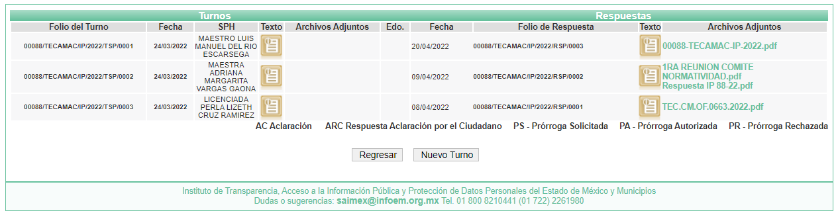

III. Respuesta del Sujeto Obligado
De las constancias que integran el expediente electrónico del SAIMEX se advierte que EL SUJETO OBLIGADO dio respuesta a la Solicitud de Acceso a la Información, en fecha veinte de abril de dos mil veintidós, en los términos que a continuación se citan:

“…En respuesta a la solicitud recibida, nos permitimos hacer de su conocimiento que con fundamento en el artículo 53, Fracciones: II, V y VI de la Ley de Transparencia y Acceso a la Información Pública del Estado de México y Municipios, le contestamos que:

ATENDIENDO A SU SOLICITUD EN TIEMPO Y FORMA, SE ADJUNTA EL OFICIO DE RESPUESTA A LA SOLICITUD CON NÚMERO 00088/TECAMAC/IP/2022. Se emite respuesta a la Solicitud de Información 00088/TECAMAC/IP/2022 de acuerdo a los archivos que obran en la Dirección General Jurídico y Consultiva, garantizando así el derecho de acceso a la información publica SE ANEXA A LA PRESENTE LA INFORMACION SOLICITADA

ATENTAMENTE

C. CARLOS ALONSO HERNÁNDEZ PELÁEZ” (sic)

De igual modo, EL SUJETO OBLIGADO acompañó los archivos electrónicos siguientes:

- TEC.CM.OF.0663.2022.pdf, el cual contiene el oficio número TEC/CM/OF/0663/2022 de fecha cuatro de abril de dos mil veintidós, por medio del cual la Contralora Municipal, precisa que en cuanto al Reglamento de Anticorrupción, el Gobierno Municipal se rife con el Código de Ética, además de un régimen administrativo sancionador que en su caso prevé las sanciones para casos de corrupción que se adecuan a las establecidas en la Ley de Responsabilidades Administrativas del Estado de México y Municipios, Asimismo, refiere que cuenta con un Sistema Municipal Anticorrupción que se encuentra regulado por la Ley del Sistema Anticorrupción del Estado de México y Municipios, el cual no establece la obligación de tener un reglamento específico en la materia; sin embargo, las atribuciones conferidas al Sistema se encuentran dentro de la mencionada Ley. Ahora bien, respecto al requerimiento de información relacionado con un sistema de quejas y sanciones en contra de servidores público, informa que del Sistema de Atención Mexiquense, es un Sistema Estatal a través del cual se recepcionan las denuncias, quejas, sugerencias y reconocimientos, el cual como Gobierno Municipal están obligados a atender, adicionalmente en la Contraloría Interna Municipal se brinda un servicio a través de asesorías a los ciudadanos que se acercan a realizar alguna denuncia o sugerencias de manera física o escrita, a través del cual se recepciona y se da seguimiento que reportan un incumplimiento o irregularidades en los actos realizados por Servidores Públicos o autoridades adscritos al Ayuntamiento de Tecámac, para que ingresen de manera directa en la Secretaría de la Contraloría del Estado de México en el Sistema de Atención Mexiquense “SAM” www.secogem.gob.mx/SAM/sit_atn_mex.asp.

- 1RA REUNION COMITE NORMATIVIDAD.pdf., el cual de su contenido se advierte Citatorio de fecha treinta y uno de enero de dos mil veintidós, por medio del cual el Segundo Regidor cita al Comité de Normatividad, Reglamentación Municipal y Consultoría Jurídica a la Primera Sesión Extraordinaria, adjuntando para ello la Orden del Día.

- Respuesta IP 88-22.pdf, el cual de su contenido se advierte el oficio número DGJC/0362/2022 de fecha cuatro de abril de dos mil veintidós, por medio del cual la Directora Genera Jurídico y Consultiva, informa lo siguiente:
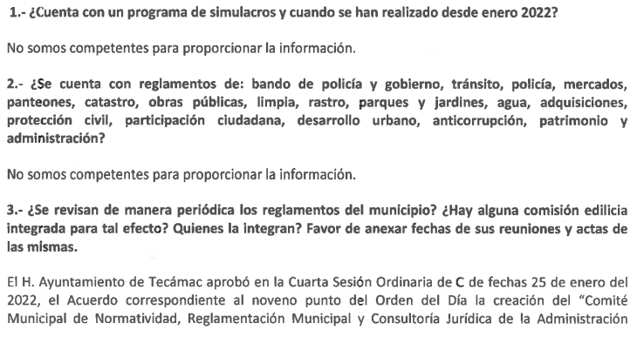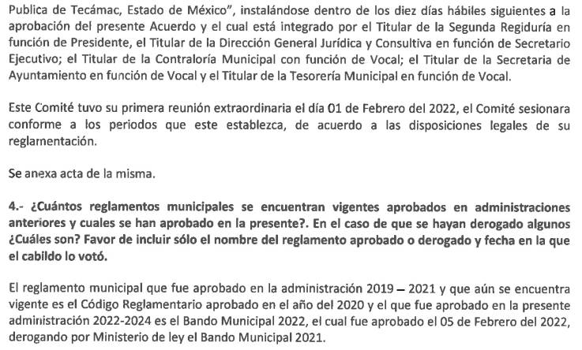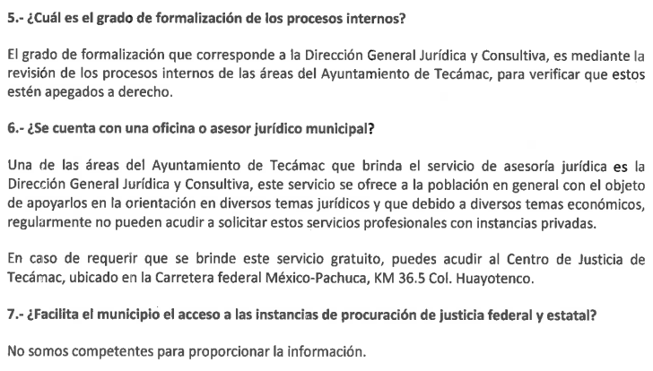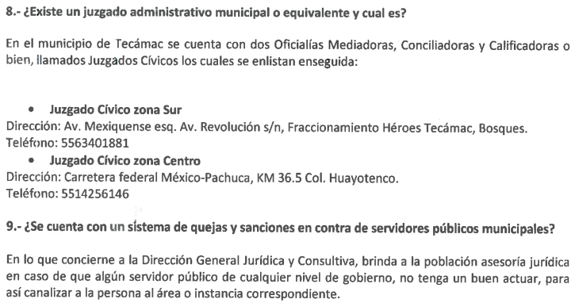

- 00088-TECAMAC-IP-2022.pdf, el cual contiene el oficio número CMPCyB/DNyPR/00103/2022 de fecha doce de marzo de dos mil veintidós, por medio del cual el Coordinador Municipal de Protección Civil y Bomberos, manifiesta lo siguiente:

“…1. ¿Cuenta con un programa de simulacros y cuando se han realizado en enero del 2022? Se cuenta con una guía práctica de Simulacros de evacuación en inmuebles misma que se anexa a la presente para cotejo y veracidad de la información.

2. ¿cuenta con reglamentos de: bando de policía y gobierno, tránsito, policía, mercados, panteones, catastro, obras públicas, limpia, rastro, parques y jardines, agua, adquisiciones, protección civil, participación ciudadana, desarrollo urbano, anticorrupción, patrimonio y administración? Se cuenta con el código reglamentario Municipal de Tecámac, Estado de México, aprobado en el noveno punto de la vigésima octava sesión ordinaria de cabildo, celebrada en día treinta y uno de julio de dos mil veinte, se anexa caratula del mismo…” (sic)

IV. Del Recurso de Revisión
Inconforme con la respuesta del SUJETO OBLIGADO, el veintisiete de abril de dos mil veintidós, EL RECURRENTE interpuso el Recurso de Revisión objeto del presente estudio, el cual fue registrado en EL SAIMEX y se le asignó el número de expediente 06767/INFOEM/IP/RR/2022, en el que EL RECURRENTE señaló como:

Acto impugnado:

“Numeral 2 2.- ¿Se cuenta con reglamentos de: bando de policía y gobierno, tránsito, policía, mercados, panteones, catastro, obras públicas, limpia, rastro, parques y jardines, agua, adquisiciones, protección civil, participación ciudadana, desarrollo urbano, anticorrupción, patrimonio y administración” (sic)

Así como, razones o motivos de inconformidad:

“Por medio de la presente, recurro la respuesta otorgada por la Tesorería Municipal de Tecámac con folio de la solicitud 00088/TECAMAC/IP/2022 el día 20 de abril de 2022 sobre la cual yo tuve conocimiento el 20 de abril de 2022. Los motivos de mi inconformidad son los siguientes: La coordinación municipal de protección civil y bomberos en su escrito de contestación a la solicitud de información pública da una respuesta incompleta sobre lo solicitado, ya que en dicho documento anexa una copia de la cortada de la Gaceta Municipal de Tecámac dejando sin posibilidad la consulta dentro de los anexos o un link para garantizar el Artículo 11 de la LEY DE TRANSPARENCIA Y ACCESO A LA INFORMACIÓN PÚBLICA DEL ESTADO DE MÉXICO Y MUNICIPIOS que versa sobre la entrega de la información debe ser accesible, actualizada, completa, congruente, entre otros. Así como otras consideraciones de la citada ley. En suma, el sujeto obligado anexa documentos que no tiene relación conforme la información solicitada.” (sic)

Asimismo, EL RECURRENTE adjuntó a su Recurso de Revisión los archivos electrónicos denominados notificacion de respuesta 88.pdf, 00088-TECAMAC-IP-2022 (1).pdf y 1RA REUNION COMITE NORMATIVIDAD (1).pdf, los cuales corresponden a los documentos remitidos como respuesta por parte del SUJETO OBLIGADO, mismo que no se insertan en obvio de repeticiones innecesarias; máxime que son del conocimiento de las partes.

V. Del turno del Recurso de Revisión
El recurso de que se trata se envió electrónicamente al Instituto de Transparencia, Acceso a la Información Pública y Protección de Datos Personales del Estado de México y Municipios en fecha veintisiete de abril de dos mil veintidós; por lo que, con fundamento en el artículo 185, fracción I de la Ley de Transparencia y Acceso a la Información Pública del Estado de México y Municipios, se turnó, a través del SAIMEX, a la Comisionada Sharon Cristina Morales Martínez, a efecto de decretar su admisión o desechamiento.
a) Admisión del Recurso de Revisión
De las constancias del expediente electrónico del SAIMEX, se advierte que el veintiocho de abril de dos mil veintidós, se acordó la admisión a trámite del Recurso de Revisión que nos ocupa; así como la integración del expediente respectivo, mismo que se puso a disposición de las partes, para que en un plazo máximo de siete días hábiles EL RECURRENTE manifestara lo que a su derecho conviniera, a efecto de presentar pruebas o alegatos y, en su caso, EL SUJETO OBLIGADO rindiera su correspondiente Informe Justificado; lo anterior , conforme a lo dispuesto por el artículo 185 de la Ley de Transparencia y Acceso a la Información Pública del Estado de México y Municipios.

b) Informe Justificado
En cumplimiento a lo anterior, de las constancias del expediente electrónico del SAIMEX, se advierte que el uno de mayo de dos mil veintidós, EL RECURRENTE adjuntó archivos que fueron adjuntos por EL SUJETO OBLIGADO en respuesta y acuse de la solicitud materia del presente asunto, para mayor referencia se inserta la siguiente imagen:
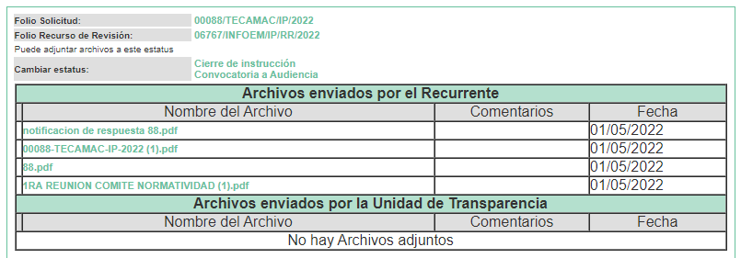
Por su parte, EL SUJETO OBLIGADO omitió rendir el Informe Justificado correspondiente.

c) De la ampliación
En fecha seis de julio de dos mil veintidós, se notificó el acuerdo de ampliación de plazo para resolver el presente Recurso de Revisión, previsto en el artículo 181, tercer párrafo de la Ley de Transparencia y Acceso a la Información Pública del Estado de México y Municipios.

Este organismo garante no pasa por alto justificar, que el plazo para emitir resolución en el presente asunto encuentra justificación en el alto número de recursos de revisión recibidos dentro del primer semestre del año dos mil veintidós, que, en comparación con los recibidos el año pasado dentro del mismo periodo, se ha incrementado aproximadamente un 400%, circunstancia atípica que ha rebasado las capacidades técnicas y humanas del personal encargado de la proyección de las resoluciones a dichos medios de impugnación.

Por ello, es menester precisar que, si bien se ha excedido el plazo para resolver el presente medio de impugnación, de conformidad con la ley de la materia, el plazo para emitir resolución se encuentra justificado en los elementos para medir su razonabilidad de asuntos conforme a los parámetros establecidos por diversos órganos jurisdiccionales federales, aplicables también en procedimientos análogos, como el que nos ocupa.

Así, en términos de lo que establecen los artículos 8.1 y 25 de la Convención Americana sobre Derechos Humanos, los recursos deben ser sencillos y resolverse en el menor tiempo posible, tomando en consideración la dilación total del procedimiento; esto es, en un plazo razonable.

En ese sentido, el legislador fijó los términos procesales en las leyes, de manera general, sin que pudiera prever la variada gama de casos que son resueltos por los órganos jurisdiccionales o cuasi jurisdiccionales, tanto por la complejidad de los hechos, como por el número de casos que conocen.

Por ello, excepcionalmente, si un asunto es resuelto con posterioridad a los plazos señalados por la norma debe analizarse la razonabilidad del tiempo necesario para su resolución, atentos a los siguientes criterios:

- Complejidad del asunto: La complejidad de la prueba, la pluralidad de sujetos procesales, el tiempo transcurrido, las características y contexto del recurso.
- Actividad Procesal del interesado: Acciones u omisiones del interesado.
- Conducta de la Autoridad: Las Acciones u omisiones realizadas en el procedimiento. Así como si la autoridad actuó con la debida diligencia.
- La afectación generada en la situación jurídica de la persona involucrada en el proceso: Violación a sus derechos humanos.

De modo que, cuando se trate de un asunto excepcional, por alguna o todas las características mencionadas o bien, cuando el ingreso de asuntos al órgano jurisdiccional o cuasi jurisdiccional respectivo supere notoriamente al que podría considerarse normal, debe concluirse que es una excluyente de responsabilidad en relación con la actuación del funcionario, como ha acontecido en el caso que nos ocupa.

Argumento que encuentra sustento en la jurisprudencia P./J. 32/92 emitida por el Pleno de la Suprema Corte de Justicia de la Nación de rubro “TÉRMINOS PROCESALES. PARA DETERMINAR SI UN FUNCIONARIO JUDICIAL ACTUÓ INDEBIDAMENTE POR NO RESPETARLOS SE DEBE ATENDER AL PRESUPUESTO QUE CONSIDERÓ EL LEGISLADOR AL FIJARLOS Y LAS CARACTERÍSTICAS DEL CASO.”, visible en la Gaceta del Seminario Judicial de la Federación con el registro digital 205635.

Razones por las cuales cabe concluir que, la resolución al Recurso de Revisión se solventa hasta esta fecha, debido a que existe una excesiva carga de trabajo en desproporción a la capacidad de los recursos materiales y humanos con que cuenta este Instituto para atender la enorme demanda de usuarios que acuden para que se les garantice su Derecho de acceso a la información Pública y Protección de Datos Personales, aunado a la complejidad de los hechos a los que se refieren, así como al volumen del expediente, la extensión de los escritos y pruebas aportadas y desahogadas por las partes; lo que impide la tramitación de los recursos dentro de los términos legales previamente establecidos por la Ley, por tratarse de causas de fuerza mayor.

Al respecto, también son de considerar los criterios sostenidos por el Cuarto Tribunal Colegiado en Materia Administrativa del Primer Circuito, cuyos rubros y datos de identificación son los siguientes:

PLAZO RAZONABLE PARA RESOLVER. DIMENSIÓN Y EFECTOS DE ESTE CONCEPTO CUANDO SE ADUCE EXCESIVA CARGA DE TRABAJO.” consultable en el Seminario Judicial de la Federación y su gaceta, con el registro digital 2002351.

“PLAZO RAZONABLE PARA RESOLVER. CONCEPTO Y ELEMENTOS QUE LO INTEGRAN A LA LUZ DEL DERECHO INTERNACIONAL DE LOS DERECHOS HUMANOS.”, visible en el Seminario Judicial de la Federación y su gaceta, con el registro digital 2002350.

Por ello, este organismo garante comprometido con la tutela de los derechos humanos confiados, señala que este exceso del plazo legal para resolver el presente asunto, resulta de carácter excepcional.

d) Cierre de Instrucción
Por lo que, una vez analizado el estado procesal que guarda el expediente, en fecha once de julio de dos mil veintidós, la Comisionada Sharon Cristina Morales Martínez acordó el cierre de instrucción, así como la remisión del mismo, a efecto de ser resuelto, de conformidad con lo establecido en el artículo 185 fracciones VI y VIII de la Ley de Transparencia y Acceso a la Información Pública del Estado de México y Municipios.
CONSIDERANDO

PRIMERO. Competencia.
Este Instituto de Transparencia, Acceso a la Información Pública y Protección de Datos Personales del Estado de México y Municipios, es competente para conocer y resolver el presente Recurso de Revisión, conforme a lo dispuesto en los artículos 6, Apartado A de la Constitución Política de los Estados Unidos Mexicanos; 5, párrafos trigésimo, trigésimo primero y trigésimo segundo, fracciones IV y V de la Constitución Política del Estado Libre y Soberano de México; 2 fracción II, 13, 29, 36, fracciones I y II, 176, 178, 179, 181 párrafo tercero y 185 de la Ley de Transparencia y Acceso a la Información Pública del Estado de México y Municipios; y 9, fracciones I y XXIV y 11 del Reglamento Interior del Instituto de Transparencia, Acceso a la Información Pública y Protección de Datos Personales del Estado de México y Municipios.

SEGUNDO. Interés.
El Recurso de Revisión fue interpuesto por parte legítima, en atención a que se presentó por EL RECURRENTE, quien es la misma persona que formuló la solicitud de acceso a la información pública al SUJETO OBLIGADO, pues para ello, es necesario que el particular ingrese al SAIMEX mediante la utilización de su clave de usuario y contraseña.

TERCERO. Oportunidad.
El Recurso de Revisión se interpuso dentro del plazo de quince días hábiles contados a partir del día siguiente en que EL RECURRENTE tuvo conocimiento de la respuesta impugnada, tal y como lo prevé el artículo 178 de la Ley de Transparencia y Acceso a la Información Pública del Estado de México y Municipios, que establece:

“Artículo 178. El solicitante podrá interponer, por sí mismo o a través de su representante, de manera directa o por medios electrónicos, Recurso de Revisión ante el Instituto o ante la Unidad de Transparencia que haya conocido de la solicitud dentro de los quince días hábiles, siguientes a la fecha de la notificación de la respuesta.

A falta de respuesta del sujeto obligado, dentro de los plazos establecidos en esta Ley, a una solicitud de acceso a la información pública, el recurso podrá ser interpuesto en cualquier momento, acompañado con el documento que pruebe la fecha en que presentó la solicitud.

En el caso de que se interponga ante la Unidad de Transparencia, ésta deberá remitir el Recurso de Revisión al Instituto a más tardar al día siguiente de haberlo recibido.”

En esa tesitura, atendiendo a que EL SUJETO OBLIGADO notificó la respuesta a la solicitud de información pública el día veinte de abril de dos mil veintidós; el plazo de quince días hábiles que prevé el artículo 178 de la Ley de la materia el cual otorga al RECURRENTE para presentar el Recurso de Revisión, transcurrió del veintiuno de abril al doce de mayo de dos mil veintidós, sin contemplar en el cómputo los días veintitrés, veinticuatro y treinta y abril; así como, uno, siete y ocho de mayo de dos mil veintidós, por corresponder a sábados y domingos, considerados como días inhábiles; en términos del artículo 3, fracción X de la Ley de Transparencia y Acceso a la Información Pública del Estado de México y Municipios; así como, el día cinco de mayo de dos mil veintidós, por ser considerados como día inhábil por suspensión de labores, en términos del Calendario Oficial en Materia de Transparencia, Acceso a la Información Pública y Protección de Datos Personales del Estado de México y Municipios, así como de labores del Instituto para el año dos mil veintidós y enero dos mil veintitrés, publicado en el Periódico Oficial “Gaceta del Gobierno”, el veintidós de diciembre de dos mil veintiuno.

En ese tenor, si el Recurso de Revisión materia del presente estudio, se interpuso el veintisiete de abril de dos mil veintidós, éste se encuentra dentro de los márgenes temporales previstos en el precepto legal citado en el párrafo anterior y, por tanto, su interposición se realizó dentro de los términos legales ya referidos.

CUARTO. Procedibilidad.
Esta Ponencia considera importante precisar que conforme al artículo 180, fracción II, último párrafo de la Ley de Transparencia y Acceso a la Información Pública del Estado de México y Municipios, que prevé cuando las solicitudes se presenten de manera electrónica no es requisito indispensable el proporcionar el nombre, tal como se muestra a continuación:

“Artículo 180. El Recurso de Revisión contendrá:
…
II. El nombre del solicitante que recurre o de su representante y, en su caso, …
En caso de que el recurso se interponga de manera electrónica no será indispensable que contengan los requisitos establecidos en las fracciones II, IV, VII y VIII.”
(Énfasis añadido)

Por lo que, derivado que el Recurso de Revisión materia del presente asunto, se interpuso de manera electrónica, no es necesario que contenga determinados requisitos, entre ellos, el nombre del RECURRENTE; por lo que, en el presente caso, al haber sido presentado el Recurso de Revisión vía SAIMEX, dicho requisito resulta innecesario.

Lo anterior es así, pues el artículo 15 de Ley de Transparencia y Acceso a la Información Pública del Estado de México y Municipios prevé que, toda persona tendrá acceso a la información sin necesidad de acreditar interés alguno o justificar su utilización, de lo que se infiere que para el ejercicio del derecho de acceso a la información pública, el nombre no es un requisito sine qua non para que los particulares ejerzan el derecho de acceso a la información pública, pues por el contrario la Ley de la materia prevé en su artículo 155, párrafo segundo la posibilidad de que las solicitudes de información sean anónimas, al utilizar un nombre incompleto o, inclusive un seudónimo.

Aunado a lo anterior, cabe precisar que los artículos 6, Apartado A, fracciones III y IV de la Constitución Política de los Estados Unidos Mexicanos y 5, párrafos trigésimo, trigésimo primero y trigésimo segundo, fracciones I, III, IV y V de la Constitución Política del Estado Libre y Soberano de México, garantizan el ejercicio del derecho de acceso a la información pública, toda vez que disponen que toda persona sin necesidad de acreditar interés alguno o justificar su utilización, tendrá acceso gratuito a la información pública.

Asimismo, se estima que el requisito relativo al nombre del RECURRENTE no constituye un supuesto indispensable de procedibilidad de los Recursos de Revisión, en términos de los artículos 25 de la Convención Americana de Derechos Humanos, 1 párrafos segundo y tercero, 6 apartado A, fracciones III y IV de la Constitución Política de los Estados Unidos Mexicanos y 5, párrafo vigésimo segundo de la Constitución Política del Estado Libre y Soberano de México, debido a que el acceso a la información pública es un Derecho Humano que no requiere legitimación en la causa, sino que únicamente basta con que se encuentre legitimado en el procedimiento de Recurso de Revisión, circunstancia que se acredita en las constancias electrónicas del expediente, de las que se desprende que EL RECURRENTE es la misma persona que realizó la solicitud de acceso a la información pública que ahora se impugna.

Es así que, para el estudio de la materia sobre la que se resuelve el presente Recurso de Revisión, resulta intrascendente conocer el nombre completo de la persona que lo hubiere promovido, en virtud de que tanto la Constitución Política de los Estados Unidos Mexicanos, como la Constitución Política del Estado Libre y Soberano de México, reconocen la prerrogativa de los individuos para que no resulte necesario la acreditación de un interés o justificar la utilización de la información; siendo ocioso realizar dicho análisis; toda vez que, se limitaría el ejercicio de un Derecho Humano, como el Derecho de Acceso a la Información Pública, por una cuestión procedimental.

QUINTO. Estudio y Resolución del Recurso.
Una vez determinada la vía sobre la que versará el presente recurso, y previa revisión del expediente electrónico formado en EL SAIMEX con motivo de la solicitud de información y del recurso a que da origen, es de señalar que el análisis del presente, se basará en el contenido íntegro de las actuaciones que obran en el expediente electrónico, para así estar en posibilidad esta Ponencia Resolutora de dictar el fallo correspondiente conforme a derecho, tomando en consideración los elementos aportados por las partes y respetando en todo momento al principio de máxima publicidad consagrado en la Constitución Política de los Estados Unidos Mexicanos, Constitución Política del Estado Libre y Soberano de México y demás leyes aplicables en la materia; así como, en los Tratados Internacionales en los que el Estado Mexicano sea parte, en concordancia con el párrafo tercero del artículo 1 de la Constitución Política de los Estados Unidos Mexicanos y los numerales 8 y 9 de la Ley de Transparencia y Acceso a la Información Pública del Estado de México y Municipios.

Primeramente, es importante señalar que EL SUJETO OBLIGADO es competente para generar, administrar o poseer la información solicitada, derivado de que éste ha asumido la misma, ya que en la respuesta admitió contar con dicha información.

Por lo que, el hecho de que EL SUJETO OBLIGADO haya asumido contar con la información pública solicitada, aceptó que es información que genera, posee y administra, en el ejercicio de sus funciones de derecho público, motivo por el cual se actualiza el supuesto jurídico, previsto en el artículo 12 de la Ley de Transparencia y Acceso a la Información Pública del Estado de México y Municipios, que a la letra señala:

“Artículo 12. Quienes generen, recopilen, administren, manejen, procesen, archiven o conserven información pública serán responsables de la misma en los términos de las disposiciones jurídicas aplicables.
Los sujetos obligados sólo proporcionarán la información pública que se les requiera y que obre en sus archivos y en el estado en que ésta se encuentre. La obligación de proporcionar información no comprende el procesamiento de la misma, ni el presentarla conforme al interés del solicitante; no estarán obligados a generarla, resumirla, efectuar cálculos o practicar investigaciones.”

En atención a lo anterior, el estudio de la naturaleza jurídica de la información pública solicitada, tiene por objeto determinar si EL SUJETO OBLIGADO la genera, posee o administra; sin embargo, en aquellos casos en que éste la asume, a nada práctico nos conduciría su estudio, ya que como se observa de la respuesta vertida por EL SUJETO OBLIGADO, dicha información, fue admitida por el mismo; actualizándose el supuesto artículo 12 de la Ley de la materia, anteriormente referido.

Una vez precisado lo anterior, se procede a analizar si la respuesta del SUJETO OBLIGADO cumple con los requisitos del Derecho de Acceso a la Información Pública, por lo que, para efectos de mejor estudio y comprensión, conviene citar las solicitudes del RECURRENTE, así como, la respuesta otorgada por EL SUJETO OBLIGADO, motivo por el cual se realiza la siguiente tabla, para mayor entendimiento:

Solicitud | Respuesta/Informe Justificado | Colma
- ¿Cuenta con un programa de simulacros y cuando se han realizado desde enero 2022? | Se cuenta con una guía práctica de Simulacros de evacuación en inmuebles misma que se anexa a la presente para cotejo y veracidad de la información. | Si  No expresó motivos de inconformidad
- ¿Se cuenta con reglamentos de: bando de policía y gobierno, tránsito, policía, mercados, panteones, catastro, obras públicas, limpia, rastro, parques y jardines, agua, adquisiciones, protección civil, participación ciudadana, desarrollo urbano, anticorrupción, patrimonio y administración? | Se cuenta con el código reglamentario Municipal de Tecámac, Estado de México, aprobado en el noveno punto de la vigésima octava sesión ordinaria de cabildo, celebrada en día treinta y uno de julio de dos mil veinte, se anexa caratula del mismo | No  Omitió hacer la entrega del Código referido.
- ¿Se revisan de manera periódica los reglamentos del municipio? ¿Hay alguna comisión edilicia integrada para tal efecto? Quienes la integran? Favor de anexar fechas de sus reuniones y actas de las mismas. | El H. Ayuntamiento de Tecámac aprobó en la Cuarta Sesión Ordinaria de fecha 25 de enero de 2022, el Acuerdo correspondiente al noveno punto del Orden del Día la creación del “Comité Municipal de Normatividad, Reglamentación Municipal y Consultoría Jurídica de la Administración Pública de Tecámac, Estado de México, instalándose dentro de los diez días hábiles siguientes a la aprobación del referido Acuerdo y el cual está integrado por el Titular de la Segunda Regiduría en función de Presidente, el Titular de la Dirección General Jurídica y Consultiva en función de Secretario Ejecutivo, el Titular de la Contraloría Municipal con función de Vocal; el Titular de la Secretaría de Ayuntamiento en función de Vocal y Titular de la Tesorería en función de Vocal.  Este Comité tuvo su primera reunión extraordinaria el 01 de febrero de 2022, el Comité sesionara conforme a los periodos que este establezca, de acuerdo a las disposiciones legales de su reglamentación. | Si  No expresó motivos de inconformidad
- ¿Cuántos reglamentos municipales se encuentran vigentes aprobados en administraciones anteriores y cuales se han aprobado en la presente?. En el caso de que se hayan derogado algunos ¿Cuáles son? Favor de incluir sólo el nombre del reglamento aprobado o derogado y fecha en la que el cabildo lo votó. | El reglamento municipal que fue aprobado en la administración 2019-2021 y que aún se encuentra vigente es el Código Reglamentario aprobado en el año 2020 y el que fue aprobado en la presente administración 2022-2024 es el Bando Municipal 2022, el cual fue aprobado el 05 de febrero de 2022, derogado por Ministerio de Ley el Bando Municipal 2021. | Si  No expresó motivos de inconformidad
- ¿Cuál es el grado de formalización de los procesos internos? | El grado de formalización que corresponde a la Dirección General Jurídica y Consultiva, es mediante la revisión de los procesos internos de las áreas del Ayuntamiento de Tecámac, para verificar que estos estén apegados a derecho. | Si  No expresó motivos de inconformidad
- ¿Se cuenta con una oficina o asesor jurídico municipal? | Una de las áreas del Ayuntamiento de Tecámac que brinda el servicio de asesoría jurídica es la Dirección General Jurídica y Consultiva, este servicio se ofrece a la población en general con el objeto de apoyarlos en la orientación en diversos temas jurídicos y que, debido a diversos temas económicos, regularmente no pueden acudir a solicitar estos servicios profesionales con instancias privadas.  En caso de requerir que se brinde este servicio gratuito puedes acudir al Centro de Justicia de Tecámac, ubicado en Carretera Federal México-Pachuca, KM 36.5, Colonia Huayotenco. | Si  No expresó motivos de inconformidad
- ¿Facilita el municipio el acceso a las instancias de procuración de justicia federal y estatal? | No somos competentes para propocionar la información | Si  No expresó motivos de inconformidad
- ¿Existe un juzgado administrativo municipal o equivalente y cuál es? | En el municipio de Tecámac se cuenta con dos Oficialías Mediadoras, Conciliadoras y Calificadores o bien, llamados Juzgados Cívicos los cuales se enlistan enseguida:  - Juzgado Cívico zona Sur  - Juzgado Cívico zona Centro  Proporciona dirección de cada uno de ellos. | Si  No expresó motivos de inconformidad
- ¿Se cuenta con un sistema de quejas y sanciones en contra de servidores públicos municipales? | Informa que del Sistema de Atención Mexiquense, es un Sistema Estatal a través del cual se recepcionan las denuncias, quejas, sugerencias y reconocimientos, el cual como Gobierno Municipal están obligados a atender, adicionalmente en la Contraloría Interna Municipal se brinda un servicio a través de asesorías a los ciudadanos que se acercan a realizar alguna denuncia o sugerencias de manera física o escrita, a través del cual se recepciona y se da seguimiento que reportan un incumplimiento o irregularidades en los actos realizados por Servidores Públicos o autoridades adscritos al Ayuntamiento de Técamac, para que ingresen de manera directa en la Secretaría de la Contraloría del Estado de México en el Sistema de Atención Mexiquense “SAM” www.secogem.gob.mx/SAM/sit_atn_mex.asp. | Si  No expresó motivos de inconformidad

Ante la respuesta otorgada, EL RECURRENTE interpuso el Recurso de Revisión materia del presente asunto, adoleciéndose principalmente respecto de la información requerida en el numeral 2; en consecuencia, este Órgano Garante considera que las respuestas correspondientes a los numerales 1, 3, 4, 5, 6, 7, 8 y 9 deben declararse consentidas, toda vez que al no realizar manifestaciones de inconformidad respecto de las mismas, no pueden producirse efectos jurídicos tendentes a revocar, confirmar o modificar el acto reclamado, ya que no realizó manifestación alguna al respecto.

Sirve de sustento, la tesis jurisprudencial número VI.3o.C. J/60, publicada en el Semanario Judicial de la Federación y su Gaceta bajo el número de registro 176,608 que a la letra dice:

“ACTOS CONSENTIDOS. SON LOS QUE NO SE IMPUGNAN MEDIANTE EL RECURSO IDÓNEO. Debe reputarse como consentido el acto que no se impugnó por el medio establecido por la ley, ya que si se hizo uso de otro no previsto por ella o si se hace una simple manifestación de inconformidad, tales actuaciones no producen efectos jurídicos tendientes a revocar, confirmar o modificar el acto reclamado en amparo, lo que significa consentimiento del mismo por falta de impugnación eficaz.”

Lo anterior es así, debido a que cuando particular impugnó la respuesta del SUJETO OBLIGADO, y no expresó razón o motivo de inconformidad en contra de todos los rubros solicitados; por lo tanto, los correspondientes a los numerales 1, 3, 4, 5, 6, 7, 8 y 9, deben declararse atendidos, pues se entiende que EL RECURRENTE está conforme con la información entregada al no contravenir la misma.

Atento a ello, es importante traer a contexto la Tesis Jurisprudencial Número 3ª./J.7/91, Publicada en el Semanario Judicial de la Federación y su Gaceta bajo el número de registro 174,177, que establece lo siguiente:

“REVISIÓN EN AMPARO. LOS RESOLUTIVOS NO COMBATIDOS DEBEN DECLARARSE FIRMES. Cuando algún resolutivo de la sentencia impugnada afecta a la recurrente, y ésta no expresa agravio en contra de las consideraciones que le sirven de base, dicho resolutivo debe declararse firme. Esto es, en el caso referido, no obstante que la materia de la revisión comprende a todos los resolutivos que afectan a la recurrente, deben declararse firmes aquéllos en contra de los cuales no se formuló agravio y dicha declaración de firmeza debe reflejarse en la parte considerativa y en los resolutivos debe confirmarse la sentencia recurrida en la parte correspondiente.”

Asimismo, no se omite comentar que respecto del pronunciamiento por parte del SUJETO OBLIGADO, a fin de dar respuesta a la solicitud planteada, este Instituto no está facultado para manifestarse sobre la veracidad de la información proporcionada, pues este Órgano Garante conforme al artículo 36 de la Ley de Transparencia y Acceso a la Información Pública del Estado de México y Municipios, no se encuentra facultado para pronunciarse acerca de la veracidad de la información remitida por los Sujetos Obligados.

Sirve de sustento a lo anterior, el criterio 31/10 emitido por el entonces Instituto Federal de Acceso a la Información y Protección de Datos, ahora Instituto Nacional de Acceso a la Información y Protección de Datos, el cual refiere:

“El Instituto Federal de Acceso a la Información y Protección de Datos no cuenta con facultades para pronunciarse respecto de la veracidad de los documentos proporcionados por los sujetos obligados. El Instituto Federal de Acceso a la Información y Protección de Datos es un órgano de la Administración Pública Federal con autonomía operativa, presupuestaria y de decisión, encargado de promover y difundir el ejercicio del derecho de acceso a la información; resolver sobre la negativa de las solicitudes de acceso a la información; y proteger los datos personales en poder de las dependencias y entidades. Sin embargo, no está facultado para pronunciarse sobre la veracidad de la información proporcionada por las autoridades en respuesta a las solicitudes de información que les presentan los particulares, en virtud de que en los artículos 49 y 50 de la Ley Federal de Transparencia y Acceso a la Información Pública Gubernamental no se prevé una causal que permita al Instituto Federal de Acceso a la Información y Protección de Datos conocer, vía recurso revisión, al respecto.” (sic)

En ese contexto, esta Ponencia considera conveniente entrar al estudio del rubro que fue impugnado por el hoy RECURRENTE, a fin de verificar si la respuesta del SUJETO OBLIGADO cumplió con el derecho de acceso a la información pública del particular; por lo que, es necesario recordar que el particular a través de requerimiento identificado con el numeral 2, solicitó conocer si se contaba con reglamentos de: bando de policía y gobierno, tránsito, policía, mercados, panteones, catastro, obras públicas, limpia, rastro, parques y jardines, agua, adquisiciones, protección civil, participación ciudadana, desarrollo urbano, anticorrupción, patrimonio y administración; al respecto el Coordinador Municipal de Protección Civil y Bomberos, refirió que se contaba con el Código Reglamentario Municipal de Tecámac, Estado de México, aprobado en el noveno punto de la vigésima octava sesión ordinaria de cabildo, celebrada en día treinta y uno de julio de dos mil veinte, precisando para ello que anexaba únicamente la caratula del mismo, tal como se muestra a continuación:

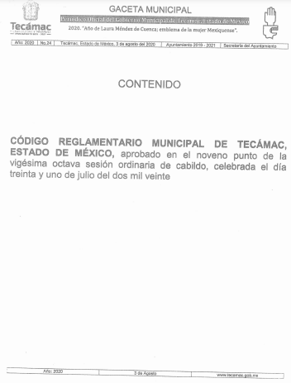
Es así que, EL SUJETO OBLIGADO al haber proporcionado únicamente la caratula y no así el anexo de dicha Gaceta o en su caso el link donde pudiera consultar dicho Código, EL RECURRENTE consideró que la respuesta era incompleta.

Derivado de lo anterior, debemos mencionar que para tener por satisfecho el derecho de acceso a la información pública implica que cualquier persona conozca la información contenida en los documentos que se encuentren en los archivos de los Sujetos Obligados.

Así que la obligación de acceso a la información se tendrá por cumplida cuando el solicitante tenga a su disposición la información requerida, o cuando realice su consulta en el lugar que ésta se localice, conforme a los artículos 3 fracción XI, XII 4, 12 y 24 último párrafo de la Ley de Transparencia y Acceso a la Información Pública del Estado de México y Municipios:

“Artículo 3. Para los efectos de la presente Ley se entenderá por:
…
XI. Documento: Los expedientes, reportes, estudios, actas, resoluciones, oficios, correspondencia, acuerdos, directivas, directrices, circulares, contratos, convenios, instructivos, notas, memorandos, estadísticas o bien, cualquier otro registro que documente el ejercicio de las facultades, funciones y competencias de los sujetos obligados, sus servidores públicos e integrantes, sin importar su fuente o fecha de elaboración. Los documentos podrán estar en cualquier medio, sea escrito, impreso, sonoro, visual, electrónico, informático u holográfico;
XII. Documento electrónico: Al soporte escrito con caracteres alfanuméricos, archivo de imagen, video, audio o cualquier otro formato tecnológicamente disponible, que contenga información en lenguaje natural o convencional, intercambiado por medios electrónicos, con el que sea posible dar constancia de un hecho y que esté signado con la firma electrónica avanzada y/o en el que se encuentre plasmado el sello electrónico;
…
Artículo 4. El derecho humano de acceso a la información pública es la prerrogativa de las personas para buscar, difundir, investigar, recabar, recibir y solicitar información pública, sin necesidad de acreditar personalidad ni interés jurídico.
Toda la información generada, obtenida, adquirida, transformada, administrada o en posesión de los sujetos obligados es pública y accesible de manera permanente a cualquier persona, en los términos y condiciones que se establezcan en los tratados internacionales de los que el Estado mexicano sea parte, en la Ley General, la presente Ley y demás disposiciones de la materia, privilegiando el principio de máxima publicidad de la información. Solo podrá ser clasificada excepcionalmente como reservada temporalmente por razones de interés público, en los términos de las causas legítimas y estrictamente necesarias previstas por esta Ley.
Los sujetos obligados deben poner en práctica, políticas y programas de acceso a la información que se apeguen a criterios de publicidad, veracidad, oportunidad, precisión y suficiencia en beneficio de los solicitantes.
Artículo 12. Quienes generen, recopilen, administren, manejen, procesen, archiven o conserven información pública serán responsables de la misma en los términos de las disposiciones jurídicas aplicables.
Los sujetos obligados sólo proporcionarán la información pública que se les requiera y que obre en sus archivos y en el estado en que ésta se encuentre. La obligación de proporcionar información no comprende el procesamiento de la misma, ni el presentarla conforme al interés del solicitante; no estarán obligados a generarla, resumirla, efectuar cálculos o practicar investigaciones.
…
Artículo 24. Para el cumplimiento de los objetivos de esta Ley, los sujetos obligados deberán cumplir con las siguientes obligaciones, según corresponda, de acuerdo a su naturaleza:
...
IX. Fomentar el uso de tecnologías de la información para garantizar la transparencia, el derecho de acceso a la información y la accesibilidad a éstos;
…
XI. Dar acceso a la información pública que le sea requerida, en los términos de la Ley General, esta Ley y demás disposiciones jurídicas aplicables;
…
En la administración, gestión y custodia de los archivos de información pública, los sujetos obligados, los servidores públicos habilitados y los servidores públicos en general, se ajustarán a lo establecido por la normatividad aplicable.
Los sujetos obligados solo proporcionarán la información pública que generen, administren o posean en el ejercicio de sus atribuciones.

Por lo que el ejercicio del derecho de acceso a la información pública es la prerrogativa de las personas para buscar, difundir, investigar, recabar, recibir y solicitar información pública, sin necesidad de acreditar personalidad ni interés jurídico.

Así como en la obligación de los sujetos obligados a permitir el acceso a su información, es decir, otorgar el acceso a la información que se haya solicitado y que obre en sus archivos tal y como fue generado el documento, por lo que no tienen la obligación de procesarla, resumirla, efectuar cálculos o practicar investigaciones.

En estricto sentido, el derecho de acceso a la información pública se satisface en aquellos casos en que se entregue el soporte documental en que conste la información pública, toda vez que, los Sujetos Obligados no tienen el deber de generar, poseer o administrar la información pública con el grado de detalle solicitado; esto es, que no tienen el deber de generar un documento ad hoc, para satisfacer el derecho de acceso a la información pública, como lo establece el artículo 12 de la Ley de Transparencia y Acceso a la Información Pública del Estado de México y Municipios.

Como apoyo a lo anterior, es aplicable el Criterio 03-17, emitido por el Instituto Nacional de Transparencia, Acceso a la Información y Protección de Datos Personales, que dice:

“No existe obligación de elaborar documentos ad hoc para atender las solicitudes de acceso a la información. Los artículos 129 de la Ley General de Transparencia y Acceso a la Información Pública y 130, párrafo cuarto, de la Ley Federal de Transparencia y Acceso a la Información Pública, señalan que los sujetos obligados deberán otorgar acceso a los documentos que se encuentren en sus archivos o que estén obligados a documentar, de acuerdo con sus facultades, competencias o funciones, conforme a las características físicas de la información o del lugar donde se encuentre. Por lo anterior, los sujetos obligados deben garantizar el derecho de acceso a la información del particular, proporcionando la información con la que cuentan en el formato en que la misma obre en sus archivos; sin necesidad de elaborar documentos ad hoc para atender las solicitudes de información.”

En consecuencia, este Órgano Garante determina ordenar la entrega del Código Reglamentario Municipal de Tecámac, Estado de México, aprobado en el noveno punto de la Vigésima Octava Sesión Ordinaria de Cabildo, celebrada en día treinta y uno de julio de dos mil veinte.

Debido a lo anteriormente expuesto, este Instituto estima que las razones o motivos de inconformidad hechos valer por EL RECURRENTE devienen fundadas y suficientes para MODIFICAR la respuesta del SUJETO OBLIGADO y ordenarle haga entrega de la información descrita en el presente Considerando.

Así, con fundamento en lo previsto en los artículos 5, párrafos trigésimo, trigésimo primero y trigésimo segundo, fracciones IV y V de la Constitución Política del Estado Libre y Soberano de México; 2, fracción II, 29, 36, fracciones I y II, 176, 178, 179, 181, 185 fracción I, 186 y 188 de la Ley de Transparencia y Acceso a la Información Pública del Estado de México y Municipios, este Pleno:

R E S U E L V E

PRIMERO. Resultan fundadas las razones o motivos de inconformidad planteadas por EL RECURRENTE, en términos del Considerando QUINTO de la presente resolución.

SEGUNDO. Se MODIFICA la respuesta proporcionada por EL SUJETO OBLIGADO y se ordena atienda la Solicitud de Información que dio origen al Recurso de Revisión 06767/INFOEM/IP/RR/2022, en términos del Considerando QUINTO de la presente resolución, y haga entrega al RECURRENTE, vía Sistema de Acceso a la Información Mexiquense SAIMEX y correo electrónico lo siguiente:

“El Código Reglamentario Municipal de Tecámac, Estado de México, aprobado en el noveno punto de la Vigésima Octava Sesión Ordinaria de Cabildo, celebrada en día 31 de julio de 2020.”

TERCERO. Notifíquese mediante Sistema de Acceso a la Información Mexiquense al Titular de la Unidad de Transparencia del SUJETO OBLIGADO, para que conforme a los artículos 186, último párrafo y 189, párrafo segundo de la Ley de Transparencia y Acceso a la Información Pública del Estado de México y Municipios, dé cumplimiento a lo ordenado dentro del plazo de diez días hábiles, debiendo informar a este Instituto en un plazo de tres días hábiles siguientes sobre el cumplimiento dado a la presente resolución.

CUARTO. Notifíquese al RECURRENTE la presente resolución vía Sistema de Acceso a la Información Mexiquense SAIMEX y correo electrónico.

QUINTO. Hágase del conocimiento al RECURRENTE, que de conformidad con lo establecido en el artículo 196 de la Ley de Transparencia y Acceso a la Información Pública del Estado de México y Municipios, podrá impugnarla vía Juicio de Amparo en los términos de las leyes aplicables.

SEXTO. De conformidad con el artículo 198 de la Ley de Transparencia y Acceso a la Información Pública del Estado de México y Municipios, de considerarlo procedente, EL SUJETO OBLIGADO de manera fundada y motivada, podrá solicitar una ampliación de plazo para el cumplimiento de la presente resolución.

ASÍ LO RESUELVE, POR UNANIMIDAD DE VOTOS EL PLENO DEL INSTITUTO DE TRANSPARENCIA, ACCESO A LA INFORMACIÓN PÚBLICA Y PROTECCIÓN DE DATOS PERSONALES DEL ESTADO DE MÉXICO Y MUNICIPIOS, CONFORMADO POR LOS COMISIONADOS JOSÉ MARTÍNEZ VILCHIS; MARÍA DEL ROSARIO MEJÍA AYALA; SHARON CRISTINA MORALES MARTÍNEZ; LUIS GUSTAVO PARRA NORIEGA Y GUADALUPE RAMÍREZ PEÑA; EN LA VIGÉSIMA SEXTA SESIÓN ORDINARIA CELEBRADA EL TRECE DE JULIO DE DOS MIL VEINTIDÓS, ANTE EL SECRETARIO TÉCNICO DEL PLENO, ALEXIS TAPIA RAMÍREZ.
SCMM/BLA/DEMF/RPG

https://legislacion.edomex.gob.mx/sites/legislacion.edomex.gob.mx/files/files/pdf/gct/2021/diciembre/dic221/dic221q.pdf

